实验报告3

学号：117060400115 姓名：魏莹 班级：应用统计1班 指导老师：林卫中

实验名称：python第三章程序练习题

实验要求：掌握基本数据类型

实验心得：掌握一些基本的数据类型，让我们能够根据一些实际情况去设计程序，解决一些问题。

实验题目：1.重量计算

2.天天向上续

3.回文数判断

实验结果：

1.

.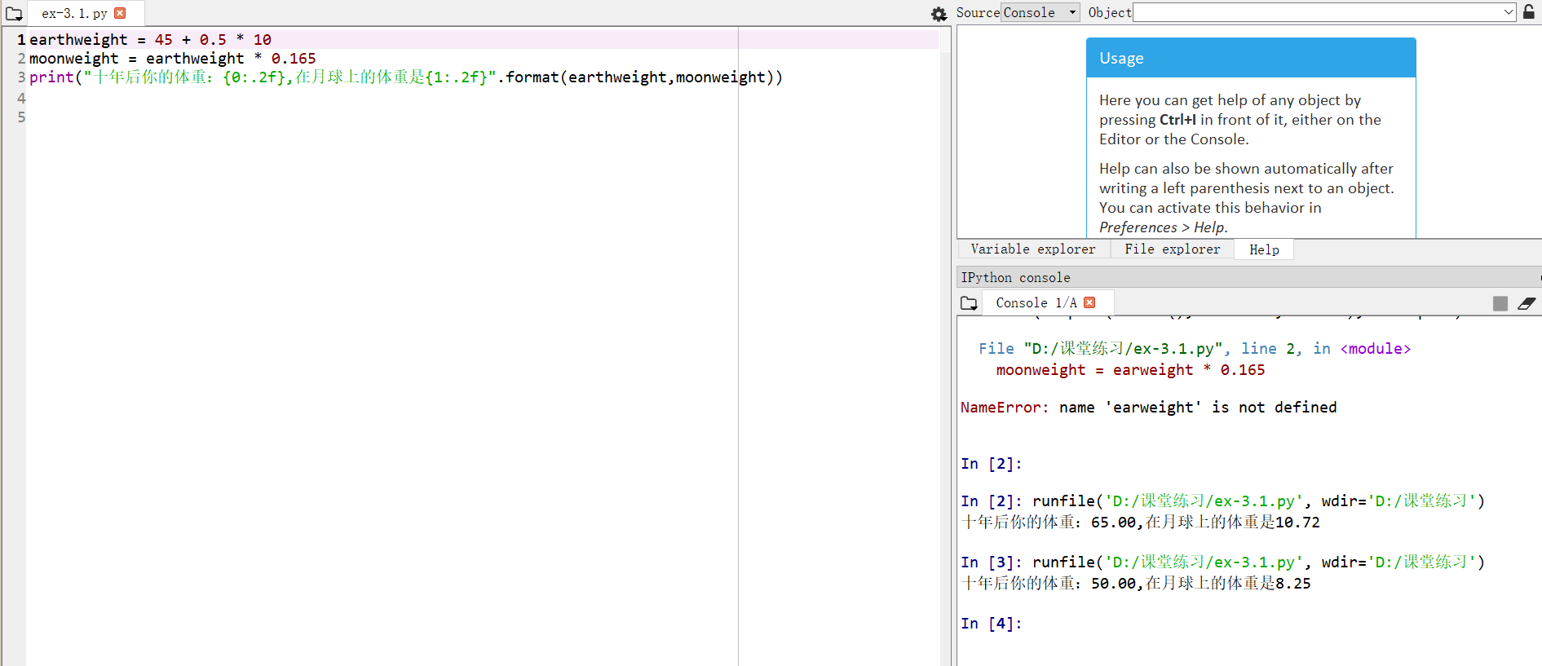

2.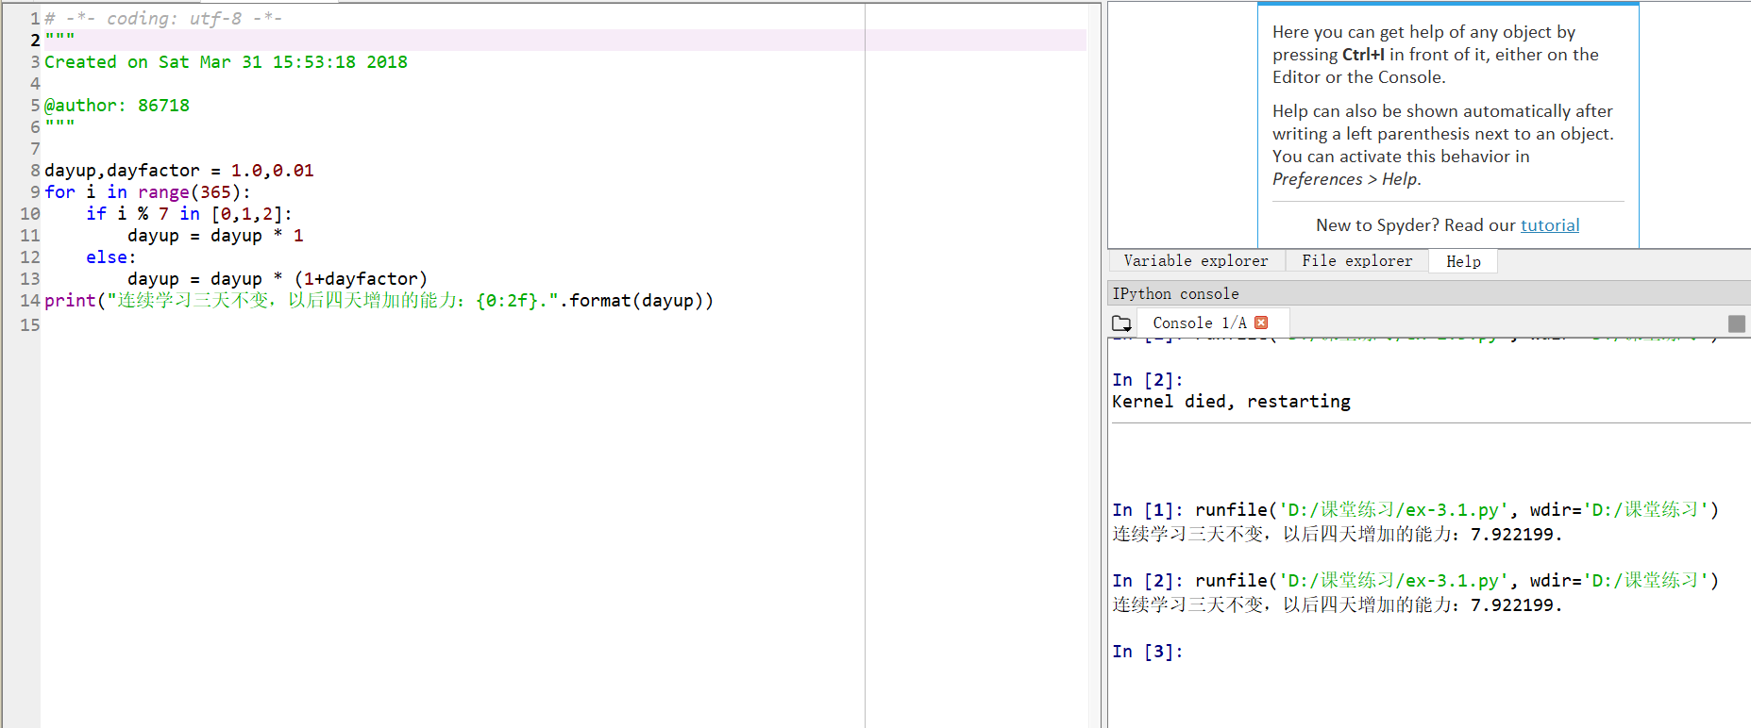

2.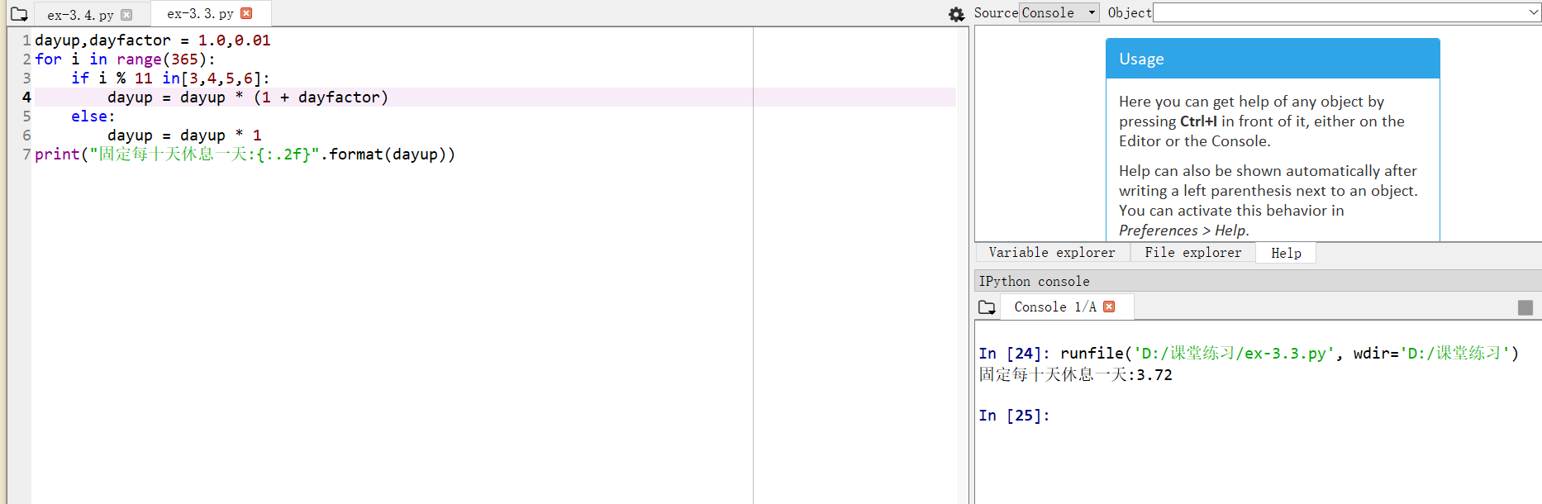

3.

